长江大学货物采购

询价文件

项目编号：CDXJ2016-016
项目名称：长江大学校园道路牌采购项目

长江大学招投标管理服务中心

二O一六年五月

第一章 询价邀请函
长江大学招投标管理服务中心承担长江大学校园道路牌询价采购工作，欢迎符合条件的供应商参与。
一、采购项目编号：CDXJ2016-016
二、采购项目名称：长江大学校园道路牌采购项目
三、招标内容：
长江大学校园道路牌的制作和安装
四、采购方式：询价采购
五、投标人资格：
1、投标人应具备《政府采购法》第二十二条规定的条件；必须是中华人民共和国境内注册并取得营业执照的独立法人或其他组织；
2、投标人必须具有相关项目建设经验；
3、投标人必须具有与开展业务相适应的固定的经营场所和设施；
4、投标人必须具有稳定的技术维修队伍；
5、投标人必须具有良好的经营信誉，无违法违纪不良记录。
六、询价文件的领取：(每份200元，无论中标与否费用不退还)
报名时间和地点：投标人可在2016年5月12日起至 2016年5月17日（法定节假日、公休日除外），每日上午9时至11时，下午14时至17时到长江大学东校区行政楼305室招投标中心报名。
联系人：吴磊 电话：0716-8060536
报名时投标人必须携带以下资料的原件和复印件（复印件加盖公章且不退）：
营业执照副本、税务登记证副本、组织机构代码证副本、相关项目建设案例证明材料、法人授权委托书及被委托人身份证等材料的原件和复印件等材料。
七、询价文件的递交：
询价文件递交时间：2016年5月18日上午9:00至9:30分，逾期不受理投标。
询价文件递交地点：长江大学东校区行政楼311会议室
八、本项目已进入招标程序，如对招标公告及文件有疑异，请向长江大学招投标管理服务中心质疑。如质疑答复不满意，在答复期满后三个工作日内向长江大学纪委办公室提起投诉。
九、联系方式：
长江大学宣传部
联系人：张重才
电话：0716-8060512
长江大学招投标管理服务中心（长江大学东校区行政楼305）
联系人：吴磊
电话：0716-8060536

第二章 服务技术、商务要求
一、服务要求：
（一）项目内容
按照校园道路命名方案并经现场踏勘，三个校区共需制作路牌110块。
（二）项目要求 (路牌规格尺寸见下图)
1.简洁大方 ，为蓝底白字。中间为道路名称，两端注明东西或南北及该道路左右两端距路牌的长度。
2.路牌版面采用镀锌版、中间铝型材框架，使用反光膜；托盘使用ABS新型塑料；柱子使用镀锌管。
3.底部基础部分固定在混凝土上。混凝土入土开挖坑体尺寸为长500mm×宽500mm×深600mm的基坑。
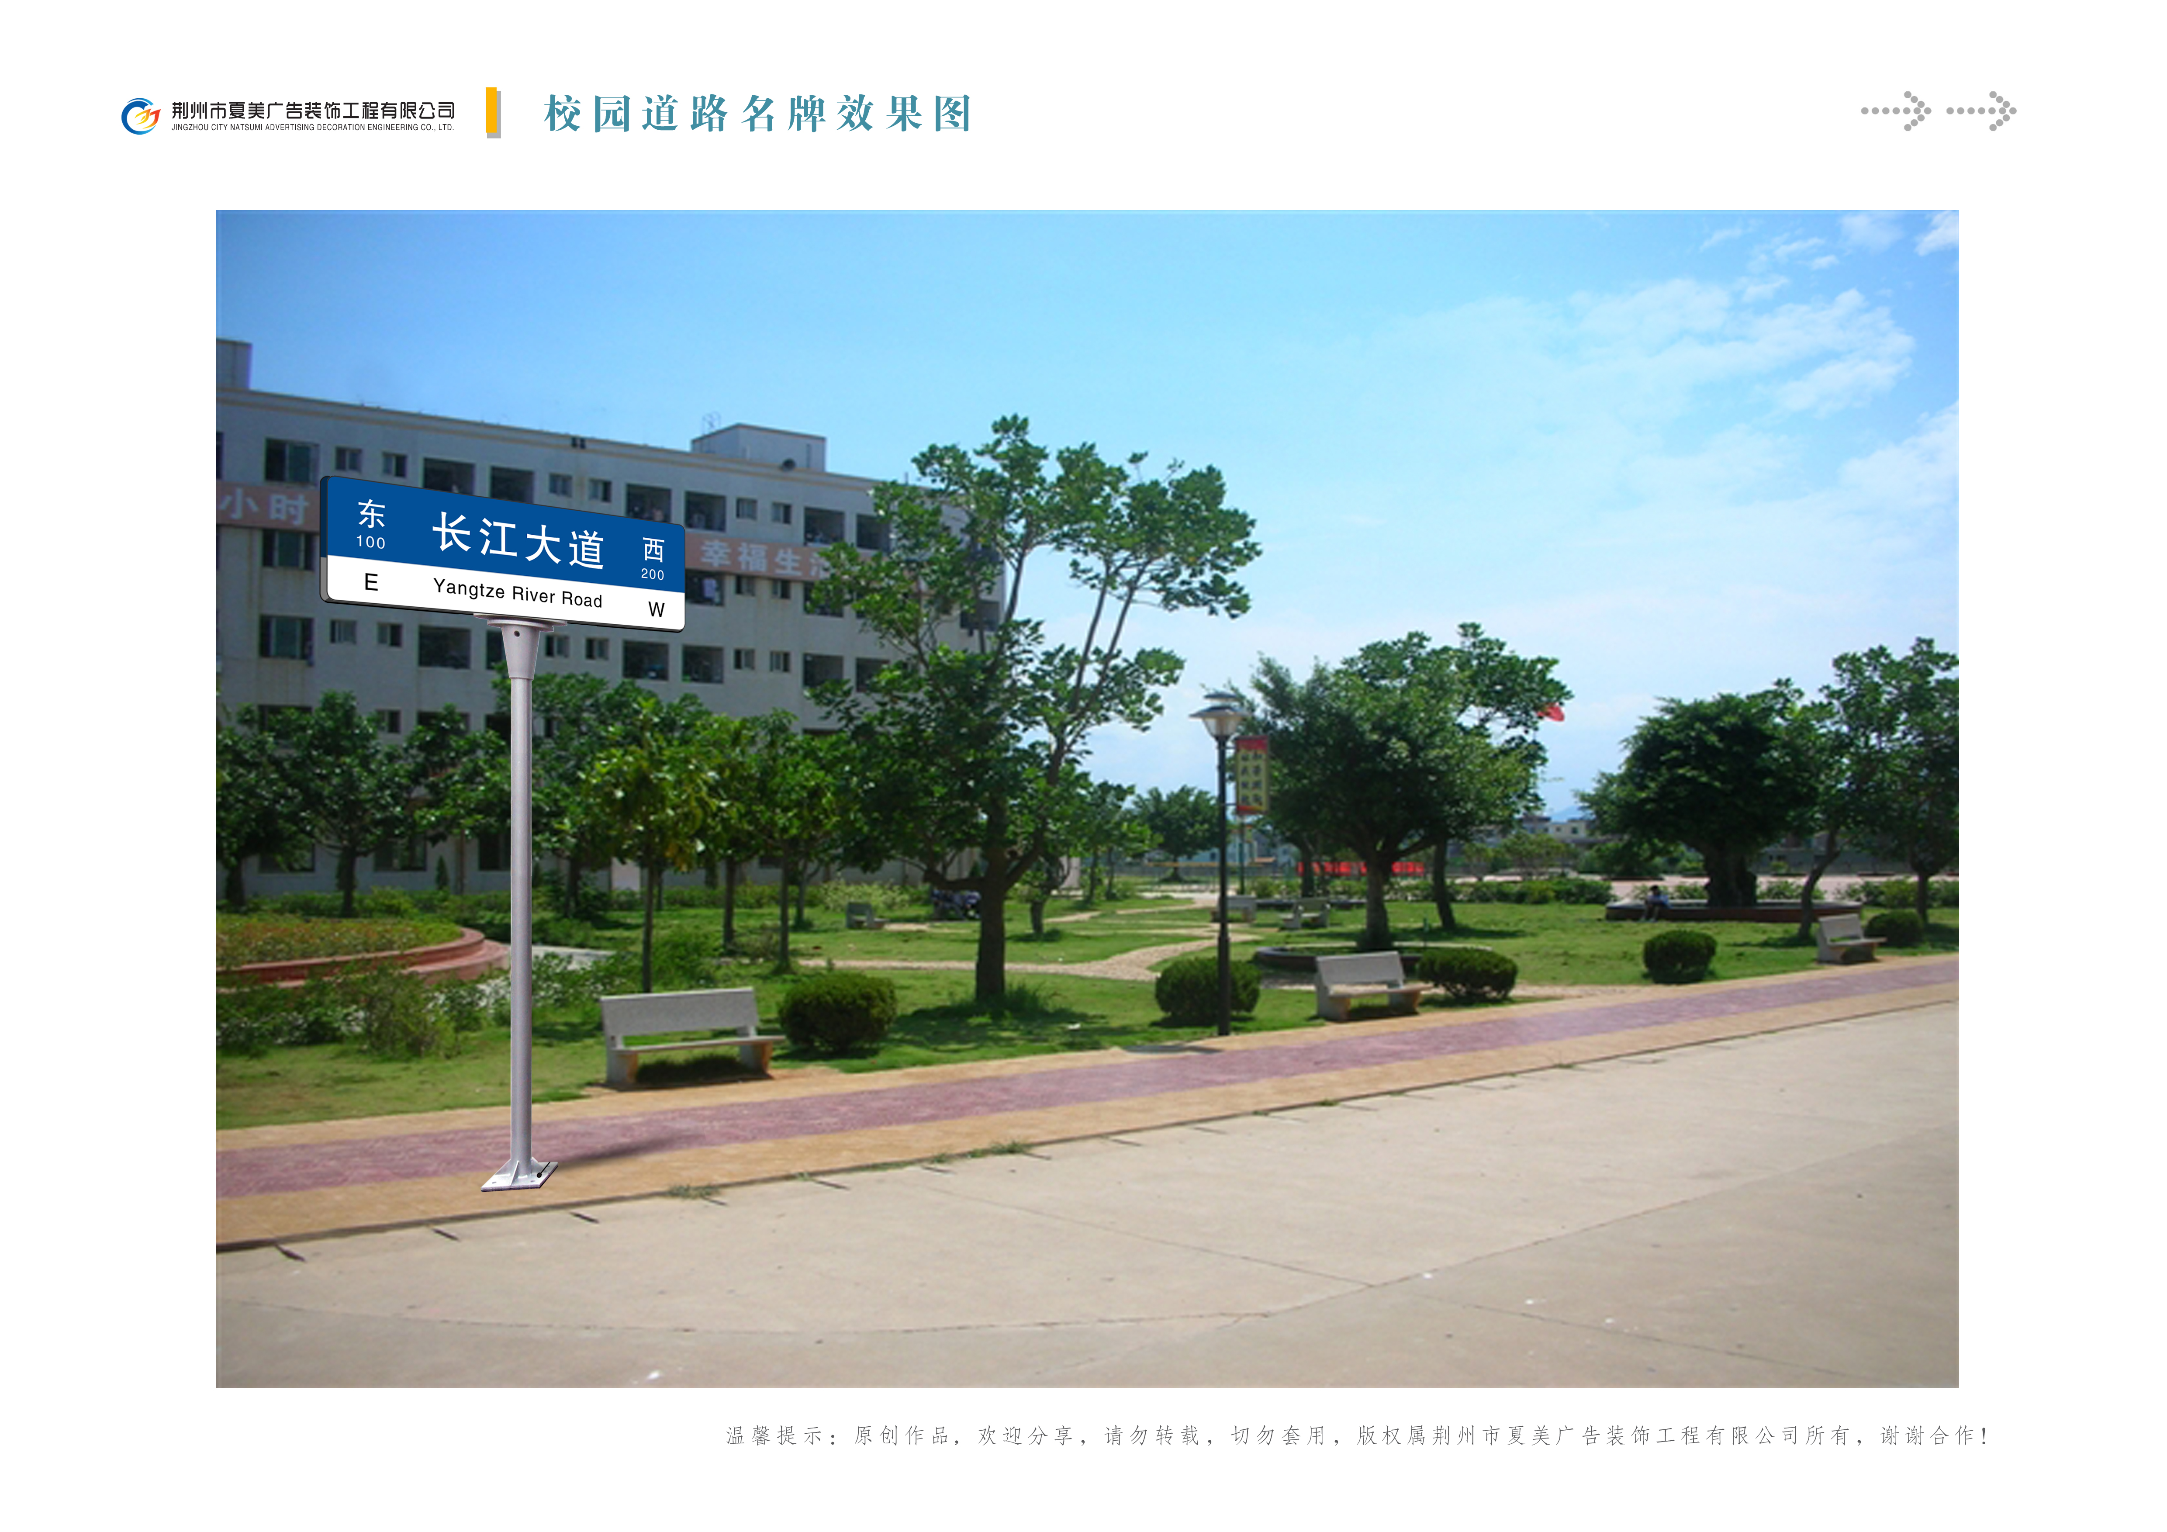
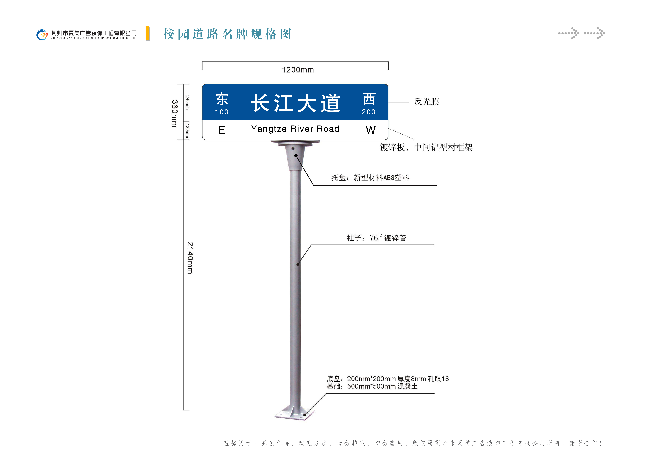
二、其他要求：
（一）投标人所制作的路牌应严格按照制作方案上规定的材质、型号、尺寸等要求严格执行，确保制作效果，否则，校方拒绝验收。
（二）投标人提供5年质保，长期维修。
三、交付时间及地点
1、工期：2016年6月10日之前完成制作及安装
2、付款方式：
项目完成并验收合格后，15个工作日内学校将全款的90%支付给承建方。在无遗留问题情况下，自验收合格之日起3个月内付清余下10%（不计利息）。
四、询价文件要求
1．投标人应按招标文件要求分包准备投标文件正本一套、副本二套。投标文件的正本和副本应在其封面右上角清楚地标明“正本”或“副本”字样。若正本和副本有不一致的内容，以正本书面投标文件为准。
2．投标文件的密封和标记
（1）投标文件“正本”、“副本”可以单独封装，也可以密封于一件包装内。每件密封包装的最外层应标明招标编号、项目名称、包件号、投标人名称以及“于2016年5月18日9:30（开标时间）之前不准启封”字样，封口处应粘贴牢固，并加盖投标人公章。
（2）如果未按前款规定密封和标记，招标采购单位对投标文件的误投或提前拆封不负责任。对由此造成提前开封的投标文件，招标采购单位将予以拒绝，并退回投标人。

第三章 报价文件格式

报 价 文 件

采购项目编号：
采购项目名称：
询价内容：

（供货商名称）
年 月 日

附件一：报价书
长江大学招投标管理服务中心：
依据贵方 (采购项目名称/采购项目编号) 项目采购采购货物及服务的投标邀请，我方代表（姓名、职务）经正式授权并代表供应商（供应商名称、地址）提交下述文件正本一份，副本 二 份。
1. 报价一览表；
2. 分项报价表；
3. 报价货物、服务清单；
4. 按采购文件及附件要求提供的有关文件；
5. 资格证明文件；
在此，我方宣布同意如下：
1. 所附《报价一览表》中规定的应提交和交付的 （包号） 货物投标总价为（注明币种，并用文字和数字表示的投标总价）。
2. 将按采购文件的约定履行合同责任和义务。
3. 已详细审查全部采购文件，包括（修正或补充文件），对此无异议。
4. 本响应文件有效期为自报价之日起 个日历日；
5. 同意提供按照贵方可能要求的与其报价有关的一切数据或资料。
6. 与本投标有关的一切正式往来信函请寄： 。
供 应 商：
地 址：
传 真：
电 话：
电子函件：
供应商（授权）代表签字：
供应商名称(公章)：
日 期：
开户银行：
帐号/行号：

附件二 报价一览表

项目名称：
项目编号： 计量单位：RMB(元)
序号 | 货物名称 | 品牌/产地 | 规格尺寸 | 数量 | 单价 | 合价
总报价
质保期
交货期

注：1. 本表中总报价为合同结算价，采购人不再支付其它任何费用；

报价单位（盖章）：
授权代表（签字）：
时 间：

附件三：
法人代表授权书格式

长江大学招投标管理服务中心

我公司现委派 （被授权人姓名）参加你中心组织的询价活动（询价文件编号： ），并全权代表我单位签署报价文件、签订合同及处理一切与该项目报价相关的事宜。
本授权书于 年 月 日起签字盖章生效。
附被授权人情况 ：

姓名： 性别：
身份证号码：
职务：
详细通讯地址：
电话： 传真：
邮政编码：

授权单位名称（公章）
法人代表（签章）
年 月 日

附件四：
技 术 规 格 响 应 表
货物名称： 制造商名称：
序号 | 询价文件技术要求 | 供应货物技术参数 | 响应程度
1
2
3
4
5
6
注：1、每一种货物填写一份
2、根据询价内容中技术要求逐条对照填写

报价单位（盖章）：
授权代表（签字）：
时 间：

附件五
分项报价表

序号 | 名称 | 规格 | 数量 | 制造商名称 | 单价 | 总价 | 备注
1 | 货物1
2 | 货物2
3 | 货物3
4 | 运输费
5 | 其它
6
7
总计

说明：1．所有价格均用人民币表示，单位为元，精确到个数位。
2．总计价格必须与《投标一览表》投标总价一致。
3．报价人必须按此表格式中的对应栏目内容填写，若需增加栏目，请在栏目“其它”中填写，并作详细说明。

报价单位（盖章）：
授权代表（签字）：
时 间：

附件六
1、企业营业执照; （副本复印件加盖公章）
2、投标产品的技术资料（印刷品或其复印件）。
3、投标人须提供公司简要介绍、主要客户名称，并可供参观考察。
4、投标人须提供详尽的、切实可行的质保、售后服务承诺书。
5、其它投标人认为应提供的资料。

